**高二生物培优10——酶、ATP、细胞呼吸**

1．酶是活细胞产生的、在催化化学反应后立即被降解( )

2．保卫细胞叶绿体中的淀粉大量合成需要依赖呼吸作用提供ATP。( )

3．过酸、过碱或温度过高、过低，会使酶的空间结构遭到破坏，使酶永久失活。( )

4．酶是活细胞产生的具有催化作用的有机物，所有的酶都是蛋白质。酶具有催化作用的原因是酶能降低化学反应的活化能。( )

5．从溶酶体外溢后，大多数酶的活性会降低。( )

6．ATP水解释放的磷酸基团与靶蛋白结合，使其磷酸化而有活性。( )

7．剧烈运动时，人体细胞ATP的合成速率小于ATP的消耗速率。

8．ATP由腺苷、核糖和三分子磷酸组成。 (必修1 P86相关信息) ( )

9．ATP脱去两个磷酸基团后，可作为RNA分子的合成原料。（　　）

10．比较H2O2在加了新鲜肝脏研磨液和加热时的分解速率，可验证酶具有高效性( )

11．产生激素的细胞一定产生酶，但是产生酶的细胞不一定产生激素( )。

12．幼苗中的水可参与形成NADPH，也可参与形成NADH。( )

13．无氧呼吸产生乳酸的过程发生在内环境中。( )

14．水直接参与了有氧呼吸过程中丙酮酸的生成。( )

15．ATP必须在有氧条件下合成。( )

16．判断以下概念是否正确，对的标明√，不对的标明×，并说明理由：

(1)用黑藻叶片做细胞的质壁分离实验时，叶绿体的存在有利于观察实验现象。( )

(2)无氧呼吸释放的能量大部分以热能形式散失。( )

(3)果脯在腌制过程中慢慢变甜，是细胞通过主动运输吸收糖分的结果。( )

(4)所有的细胞生物都具有生物膜系统。( )

(5)酸奶胀袋现象是乳酸菌无氧呼吸产生气体造成的。( )

17．葡萄糖在线粒体中分解释放大量能量 。

18．破伤风杆菌细胞内不含线粒体，只能进行无氧呼吸 。

19．线粒体膜上存在运输葡萄糖的蛋白质 。

20．有氧呼吸第三阶段在线粒体内膜上进行（如图甲），叠氮化物可抑制电子传递给氧；DNP使H+进入线粒体基质时不经过ATP合酶。将完整的离体线粒体放在缓冲液中进行实验，在不同的时间加入丙酮酸、ADP＋Pi、叠氮化物或DNP，测定消耗的O2量和合成的ATP量，结果如图乙。①②表示生理过程。下列说法正确的是（　　）

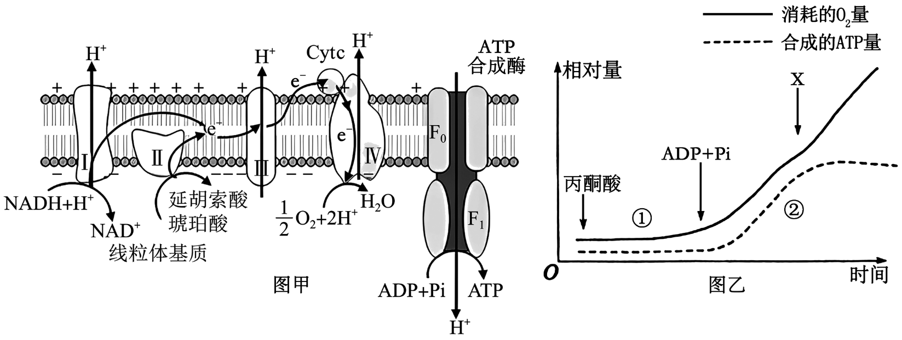

A．还原剂NADH是一种电子受体

B．①②生理过程均发生在线粒体内膜上

C．物质X是叠氮化物，水和ATP的合成都受到影响

D．DNP能使耗氧速率增大，使细胞呼吸释放的能量中以热能散失的比例增加

22．细胞呼吸第一阶段包含一系列酶促反应，磷酸果糖激酶1（PFK1）是其中的一个关键酶。细胞中ATP减少时，ADP和AMP会增多。当浓度比变化时，两者会与PFK1发生竞争性结合而改变酶活性，进而调节细胞呼吸速率，以保证细胞中能量的供求平衡。下列叙述正确的是（    ）

A．在细胞质基质中，PFK1催化葡萄糖直接分解为丙酮酸等

B．PFK1与ATP结合后，酶的空间结构发生改变而变性失活

C．ATP/AMP浓度比变化对PFK1活性的调节属于正反馈调节

D．运动时肌细胞中AMP与PFK1结合增多，细胞呼吸速率加快

23．某兴趣小组以唾液淀粉酶和淀粉为实验材料，研究影响酶促反应速率的因素。设置三个实验组：甲、乙、丙。在其他条件相同下，测定各组在不同反应时间内的底物剩余量，结果如图所示。下列叙述正确的是（    ）

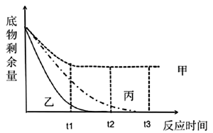

A．该小组研究的影响因素可能是温度，结果表明甲组的处理温度最高，丙组的温度高于乙

B．该小组研究的影响因素可能是酶浓度，结果表明甲组的酶浓度低于丙组

C．该小组研究的影响因素可能是pH，结果表明乙组的pH是淀粉酶的最适pH

D．若在t2时向甲组增加底物，则在t3时其产物总量不变

24．将等量萌发的小麦种子放入如图所示的甲、乙两个装置中，观察液滴的移动情况。下列相关叙述错误的是（　　）

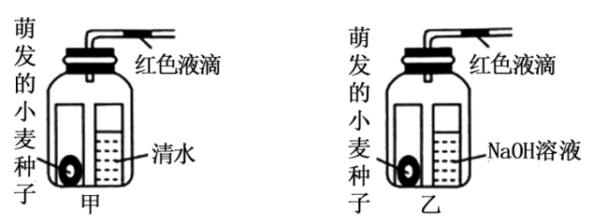

A．若甲中液滴右移，乙中液滴左移，则该萌发种子只进行有氧呼吸

B．甲中液滴右移，乙中液滴不动，则葡萄糖中C的转移途径可能为：葡萄糖→丙酮酸→酒精和 CO2

C．若换成萌发的花生种子，则可能出现甲、乙中液滴都左移的情况

D．为了使实验更严密，可以增设等量的死小麦种子，其他装置与甲相同的一组实验

26．在有氧呼吸第三阶段，NADH释放的电子经线粒体内膜上的蛋白质复合物最终传递给O2，电子传递过程中释放的能量驱动H+从线粒体基质移至内外膜间隙中，随后H+经ATP合酶顺浓度梯度回流并促使ATP 合成，然后与接受了电子的O2结合生成水，其中H+与O2结合生成水的过程称为氧化，合成ATP的过程称为磷酸化。寡霉素能够抑制ATP合酶的功能导致H+无法回流，DNP能够使H+进入线粒体基质时不经过ATP合酶，下列说法错误的是（　　）

A．寡霉素和DNP均会抑制有氧呼吸第三阶段的电子传递

B．寡霉素抑制氧化和磷酸化，而DNP只抑制磷酸化不抑制氧化

C．单独加入寡霉素，会加快线粒体基质中NADH向NAD+的转化速率

D．DNP可以解除寡霉素对磷酸化的抑制，使ATP正常合成

27．TCA循环是指在有氧情况下，丙酮酸在丙酮酸脱氢酶系的催化下氧化成CO2和H2O的过程。下图为某植物细胞以葡萄糖为底物的部分代谢过程，下列叙述错误的是（    ）

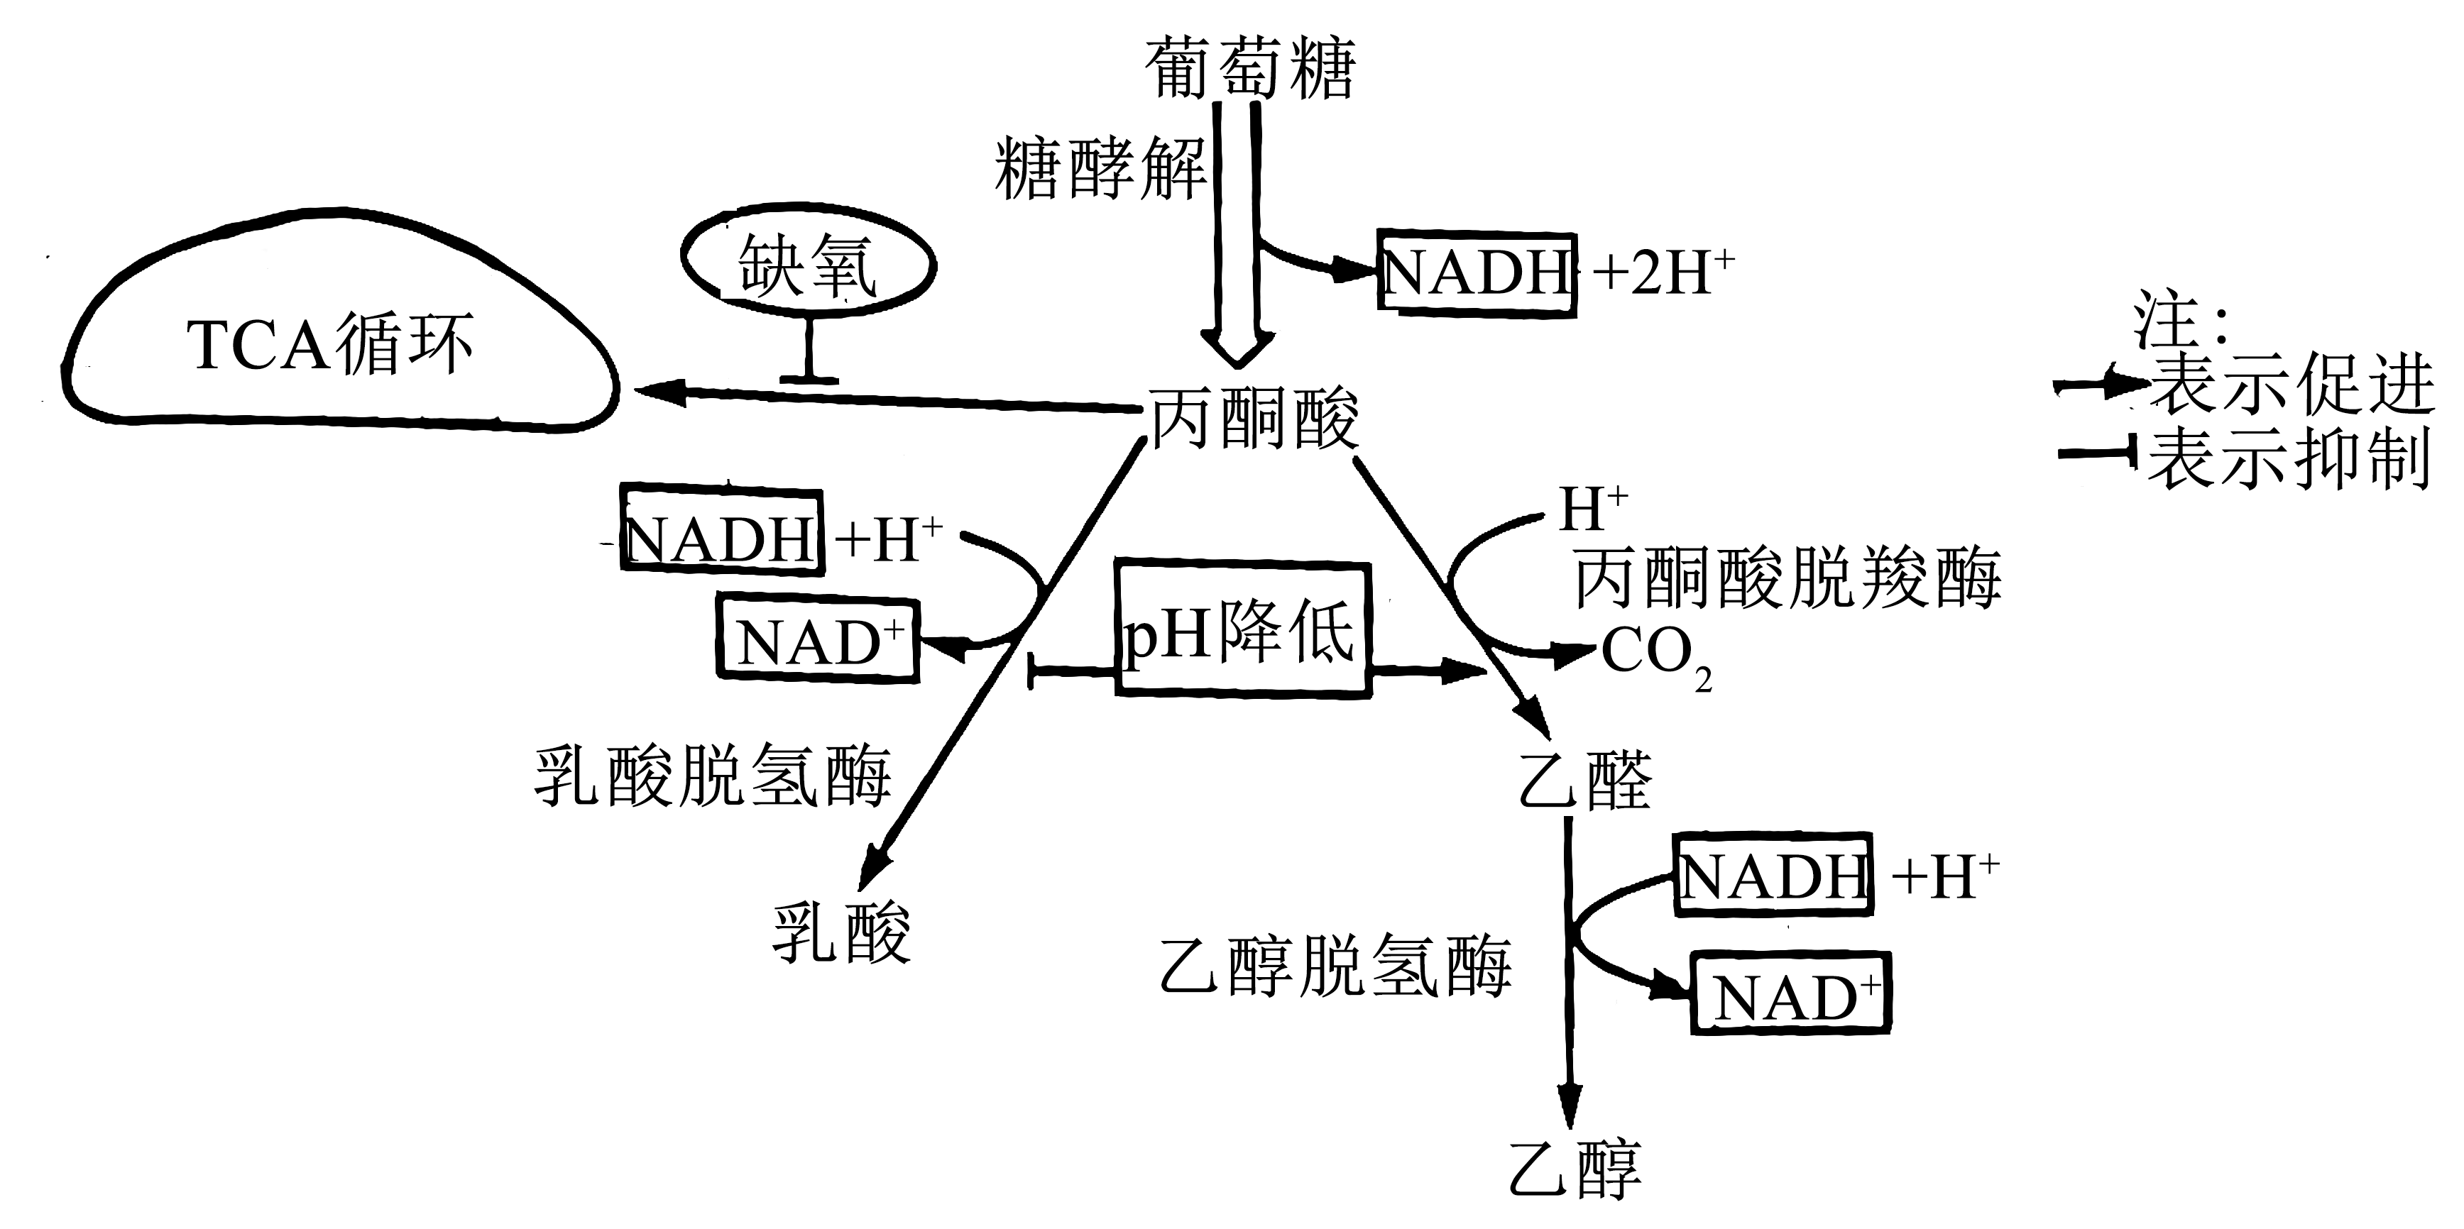

A．糖酵解过程中，葡萄糖中的能量最终全部储存在丙酮酸中

B．缺氧条件会抑制TCA循环，最终线粒体内会积累NADH

C．pH降低时，植物细胞产生乙醇而不是乳酸与其防御性有关

D．在有氧条件下，该植物不会将丙酮酸分解为乳酸或乙醇

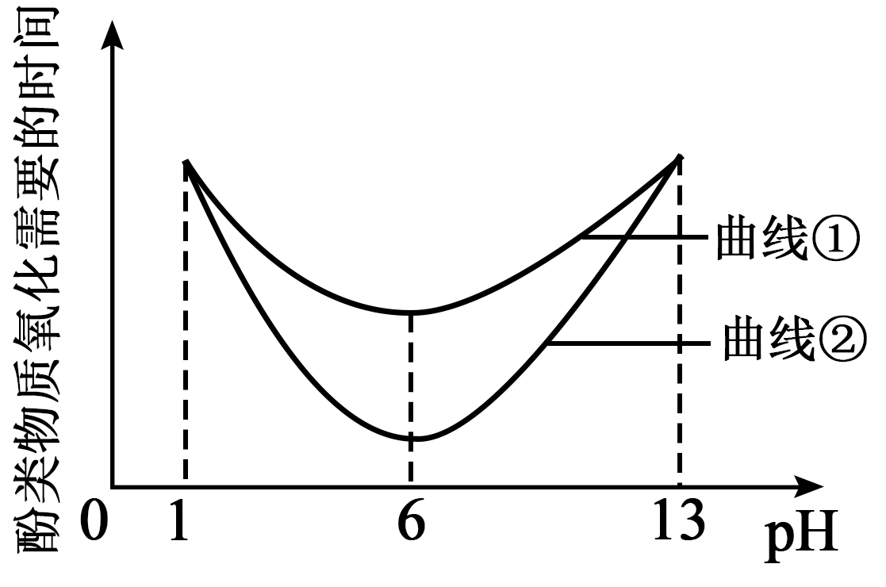28．茶叶细胞中存在多种酚类物质，酚氧化酶能使无色的酚类物质氧化生成褐色的物质。某实验小组分别在25℃和35℃条件下，测定了酚氧化酶在不同的pH条件下催化酚类物质氧化所需要的时间，结果如下图。据此回答下列问题。

(1)该实验的自变量是 。请列举出此实验中的一条无关变量 。

(2)若酚氧化酶催化的最适温度为35℃，则曲线①是在 （填温度）下测定的结果。35℃条件下的实验操作步骤排序正确的是 。

①加入酚类物质②加入酚氧化酶③水浴保持35℃④调节不同的pH⑤检测实验结果

A．①②③④⑤  B．①④③②⑤

C．①③②④⑤  D．①②④③⑤

(3)绿茶加工过程中，首先要进行高温炒制才能形成绿叶绿汤的品质特点，你认为这一过程的原理是 。

30．何首乌块根可入药，具有极高的药用价值。图1为何首乌叶肉细胞进行光合作用和有氧呼吸的过程，图中A代表细胞结构，3—磷酸丙糖（PGAL）是一种重要的三碳化合物，既参与光合作用，又参与呼吸作用，光合作用过程中，部分PGAL被磷酸转运器转入细胞质基质中生成蔗糖，何首乌合成的淀粉主要运输到块根储存。研究发现，保卫细胞中淀粉积累会导致气孔开放程度降低。图2为某何首乌植株氧气吸收速率和氧气释放速率随时间的变化曲线，其中，0～4h为无光条件，4～8h光照强度逐渐增加，其他条件相同且适宜。回答下列问题：

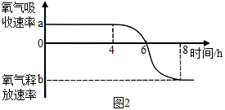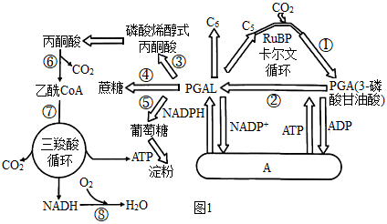

(1)结构A是 ，水释放的高能电子经过一系列的传递，最后在A的表面与电子受体 以及H⁺结合，使高能电子的能量转移并储存在NADPH中。

(2)图1中⑥过程产生CO₂的场所是 。卡尔文循环过程中，每产生6个PGAL就会有1个PGAL离开卡尔文循环，若离开卡尔文循环的PGAL为4个，则需要 次卡尔文循环。

(3)研究人员发现去除何首乌的块根后，植株光合速率降低，分析导致这一结果的原因可能是 。

(4)图2中该何首乌植株消耗氧气的过程是有氧呼吸的第 阶段。在4～6h之间，该绿色植物的光合作用速率 （填“大于”“小于”或“等于”）呼吸作用速率。

31．阅读以下材料，回答（1）～（4）题。

细胞能量代谢与癌症

线粒体是细胞内的“动力车间”，细胞生命活动所需的能量绝大部分来自线粒体。很多研究发现线粒体损伤导致的细胞能量代谢异常与癌症的发生密切相关。

正常情况下，细胞在有氧、无氧情况下分别进行有氧呼吸和无氧呼吸。德国生理学家Warburg在1924年提出瓦尔堡（Warburg）效应，即肿瘤细胞无论在有氧或无氧情况下，都主要通过无氧呼吸进行代谢，大量消耗葡萄糖而无法高效产能，并释放大量乳酸。肿瘤细胞产生的乳酸可被单羧酸转运蛋白（MCT）转运出肿瘤细胞，以防止乳酸对细胞自身造成毒害。Warburg认为癌症是一种代谢异常疾病。在一些环境因素如辐射、致癌物、压力、化学试剂等的刺激下，引发线粒体损伤，细胞呼吸出现功能障碍后，可能会形成肿瘤。

但上世纪70年代，研究发现恶性肿瘤存在染色体异常和基因突变，使人们将恶性肿瘤发生的根本原因归结于遗传物质的改变，因此对Warburg的观点产生很大争议。争议的焦点在于细胞能量代谢异常是癌症产生的原因还是细胞癌变导致的结果。

线粒体中的细胞色素C氧化酶（CcO）参与氧气生成水的过程，并促成用于合成ATP的跨膜电位，通过氧化磷酸化为细胞提供能量。在患者的实体肿瘤最缺氧区，存在有缺陷的CcO。最近，某研究小组以骨、肾、乳腺和食管的细胞系为实验材料，发现仅破坏CcO的单个蛋白质亚基，可导致线粒体功能发生重大变化，进而细胞表现出癌细胞的所有特征。研究人员观察到，破坏CcO会引发线粒体激活应激信号到细胞核，发送求救警报，警告细胞出现缺陷，检测到多种促进肿瘤发展基因的表达量均上升。

基于这些发现，研究人员可找到一些肿瘤治疗的潜在药物作用靶点，从而达到控制和治疗癌症的目的。

(1)肿瘤细胞主要通过无氧呼吸来提供能量，葡萄糖代谢生成 后不再通过线粒体进行有氧氧化，而是在酶的作用下转化成乳酸，其中的大部分能量存留在乳酸中。

(2)根据文中信息，推测CcO发挥作用的场所是 。

(3)你认为文中对CcO功能的研究结果支持了下列观点 ，理由是： 。

观点一：细胞能量代谢异常是癌症产生的原因。

观点二：细胞能量代谢异常是细胞癌变后导致的结果。

(4)根据本文信息，提出一种可能治疗癌症的方法： 。

|  |  |  |  |  |  |  |  |  |
| --- | --- | --- | --- | --- | --- | --- | --- | --- |
| **题号** | 20 | 22 | 23 | 24 | 26 | 27 |  |  |
| **答案** | D | D | D | A | ACD | ABD |  |  |

1．错误2．错误3．错误4．错误5．正确6．正确7．错误8．错误9．正确10．错误11．正确12．正确13．错误14．错误15．错误16．(1)√(2)√(3)×(4)×(5)×17．错误18．正确19．错误

28．(1) 温度、pH 底物（酚类物质）的含量、酶的含量(2) 25℃ B(3)高温使酚氧化酶失去活性 (4) 甲和乙

30．(1) 叶绿体类囊体（薄膜） NADP + /氧化型辅酶Ⅱ (2) 线粒体基质 12

(3)去除块根后，保卫细胞中淀粉积累，导致气孔导度下降，CO2供应减少，使得暗反应原 料不足，光合速率降低 (4) 三 小于

31．(1)丙酮酸 (2)线粒体内膜 (3) 观点一 破坏CcO会导致线粒体功能发生重大变化，进而细胞表现出癌细胞的所有特征，说明细胞能量代谢异常会引发细胞癌变

(4)开发能够修复或增强CcO功能的药物，使线粒体恢复正常能量代谢，抑制肿瘤发展